ACTUALIZACIONES AL SISTEMA ADMIARCHI

VERSION: 7.3.175 del 19 de Octubre de 2017

- Para la consulta en pantalla del inventario de Archivo Central se agrega botón que permite Modificar la unidad documental.

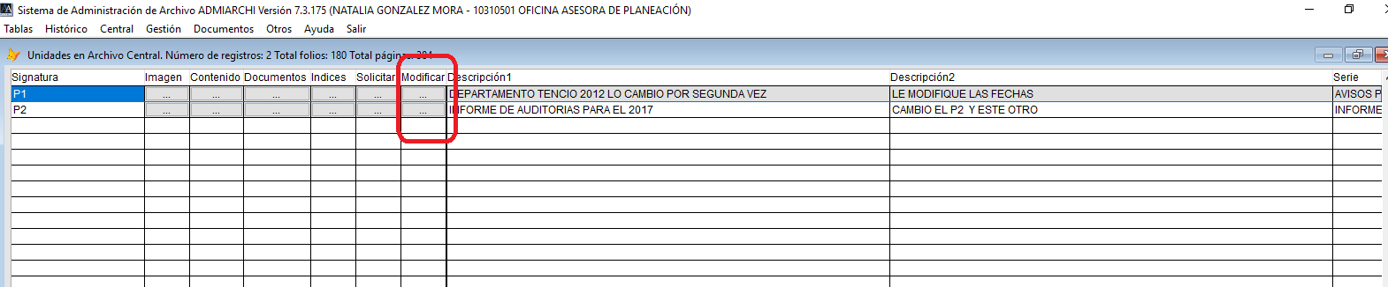

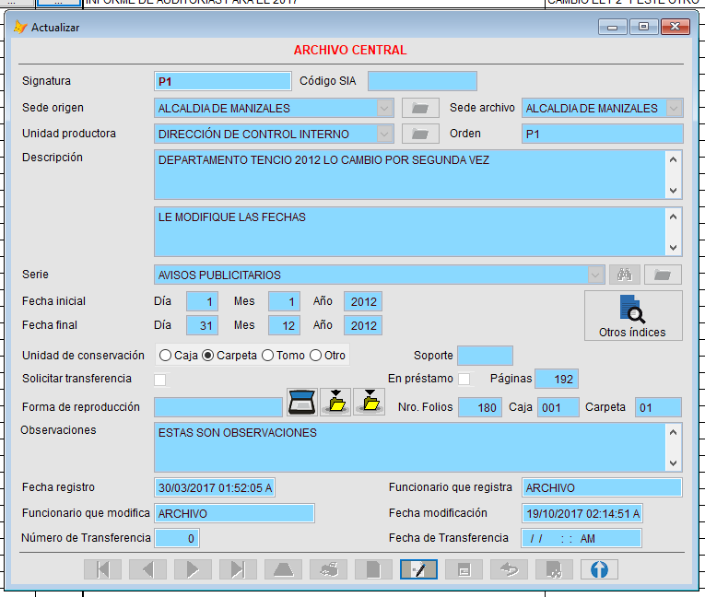

- Para la consulta en pantalla del inventario de Archivo de Gestión se agrega botón que permite Modificar la unidad documental siempre y cuando haya sido creada por el usuario que consulta o porque este compartida con permisos de edición.

